出國報告(出國類別: 洽公 )

石化林園廠27號鍋爐儀器迴路設計工程參訪

服務機關: 中國石油股份有限公司石化事業部
姓名職稱: 宋文池/工程師
派赴國家: 美國
出國期間: 98/11/9 - 98/11/15
報告日期: 98/12/25
（摘要：篇幅限於1頁以內）
本報告陳述此次國外參訪學習到之SmartPlant Instrumentation (舊稱INTOOLS)軟體於儀器迴路圖(Loop Drawing)進階應用，內容將含括：
- 應用Smart Plant Instrumentation 建製HART及Foundation Fieldbus儀器迴路圖。
- SmartPlant Instrumentation 迴路圖客製化。
（目錄）
  - 目的 -------------------------------------------------------------------------------1/16
  - 過程 -------------------------------------------------------------------------------1/16
  - 參訪內容 -------------------------------------------------------------------------1/16
  - 心得與建議 ---------------------------------------------------------------------16/16
（本文：應包含「目的」、「過程」、「心得」、「建議」及其他相關事項）

- 目的
石化事業部陸續有工場開工新建，除27鍋爐，還有六輕及五丁七芳工場，這些新工場將採用Foundation Fieldbus (FF)及HART通訊技術建構儀控系統，且工程公司被要求利用石化事業部既有之SmartPlant Instrumentation (SPI)軟體建製Specification、迴路圖及Hookup等工程文件，有鑒於FF對石化事業部為全新技術，故藉此參訪，了解SPI軟體如何應用於FF迴路圖，以利工程進行中有能力監督工程公司。
於INTOOLS 5.3版，INTOOLS Default迴路圖對某些Loop呈現不夠友善，迴路圖客製化能力也薄弱，於SPI 2007功能已提昇，故藉此次參訪了解此部份功能。

- 過程
此次參訪行程均於INTERGRAPH公司美國休士頓Service Provider，INTERGRAPH為SPI軟體製造商，休士頓Service Provider有專業技術人員於此，提供包括SnartPlant P&ID、SmartPlant 3D等各種INTERGRAPH產品訓練與服務。

- 參訪內容
  - 前言
SPI不同於AUTOCAD用線條及方塊畫出迴路圖，而是由軟體產生迴路圖。使用者將文字資料鍵入SQL資料庫，透過SPI程式將這些文字資料組出迴路圖，因為SPI的迴路圖是程式產生的，所以符號等圖樣變化度會受限，不如AUTOCAD繪圖軟體靈活，且SPI提供的是文字輸入介面，而非繪圖介面。。
  - HART迴路圖建製
HART (High Addressable Remote Transducer)技術是第一個被實務應用於儀器工程的Fieldbus數位通訊技術，HART技術利用疊加數位訊號到4-20mA類比訊號方式，擴展4-20mA資料傳輸的能力，由於這種2 in 1的訊號傳輸方式，HART儀器可以運用傳統4-20mA的接線方式連結到控制器，而且又可以在4-20mA傳輸線上傳輸Process與儀器資訊，不需變更接線架構。
依循HART通訊及接線架構，於SPI產生HART儀器迴路圖方式大致同4-20mA傳統儀器，但對4-20mA通訊，ㄧ個傳送器僅送ㄧ個數據到控制器，例如流量，在DCS也僅有一個tag name 相對應，對HART或Fundation Filedbus等Fieldbus通訊，ㄧ個傳送器可以送多組數據，故在DCS會多個tag name相對應。
ㄧ台HART儀表可以通過HART信號發送多達四個過程變量：PV (第一變量)、SV (第二變量)、TV (第三變量)、FV (第四變量)，各個變量可分別代表不同數據，例如流量或溫度，送幾個變量至控制器，DCS便有幾個tag name對應，對此SmartPlant Instrumentation利用Vitrual tag來代表HART的變量。
如下圖，於SPI新增instrument tag時便需選定tag class為HART，如此SPI才會提供特定介面供使用者輸入HART資料。
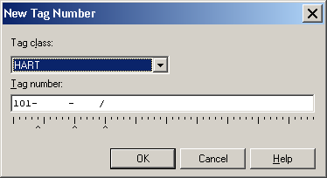
有別於Conventional (傳統4-20mA) tag class，此類別儀表多了HART Tab供使用者建置儀表PV、SV、TV及FV資料。
以下圖101-FT-525流量傳送器為例，101-FT-525用到三組變量FV、PV及SV來傳輸數據，分別代表管線流量、流體壓力及流體溫度，Vitual tags欄位便是讓使用者輸入上述資料的位置。
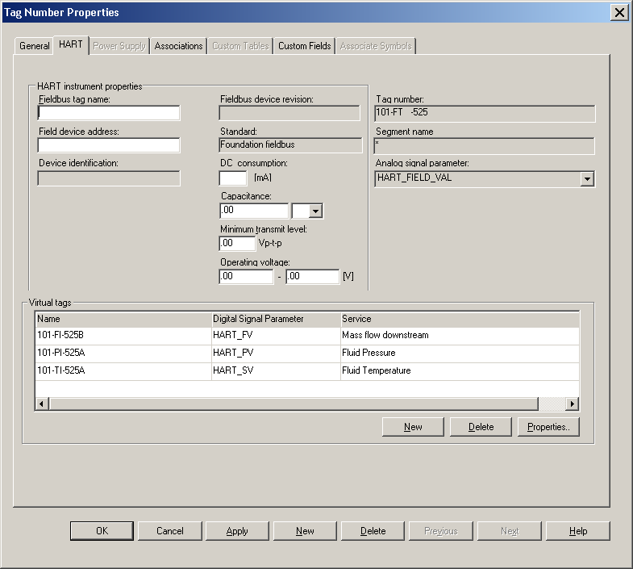
完成Virtual tags輸入後，SPI利用下圖I/O Assigment介面供使用者輸入DCS端的資料，以下圖為例，101-FT-525的三個Virtual tag 101-FI-525B、101-PI-525A及101-TI525A透過HART AI卡片第一個channel送給控制器，DCS系統分別有101-FI-525B、101-PI-525A及101-TI525A三個tag name (Control System Tag)對應。
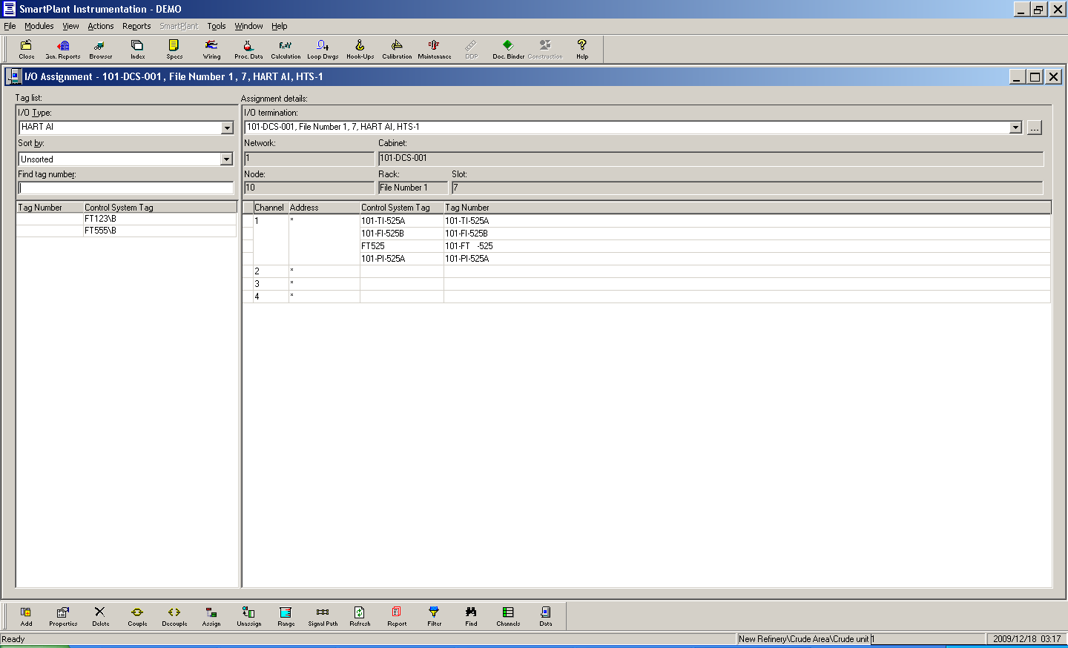
完成上述I/O Assignment，SPI產生的迴路圖便能呈現相關資訊，但是上述I/O Assignment資料即使使用者不輸入，只要device→Junction box→Marshaling rack→DCS I/O Card 接線資料輸入完整，迴路圖ㄧ樣能產生，唯獨欠缺I/O Assignment資訊。

  - Fundation Fieldbus (FF)迴路圖建製
    - Fieldbus Parameter
不同於4-20mA通訊，進行FF儀器配線前，相關數據是需要經過計算的，包括每個Segment電纜長度、電流及每個spur可容許最大儀器數等等設計參數，一旦依此參數完成配線，任何儀器及配線新增刪除均須再計算驗證，以判定是否符合設計參數值。SmartPlant Instrumentation有提供如下圖之介面供使用者鍵入資料，以記錄此類參數，針對個別Segment使用者可設定各別參數。
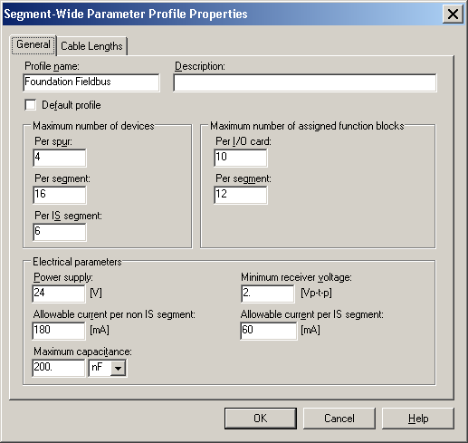
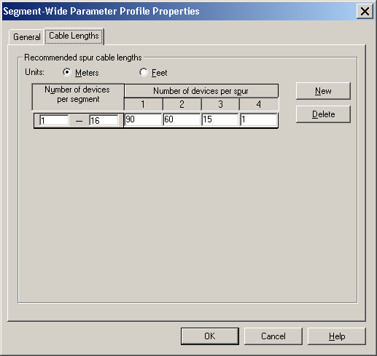
SPI也提供Validation按鈕，供使用者驗證個別Segment的電纜長度、電壓等數據是否符合設計參數，SPI驗證結果報表如下圖。

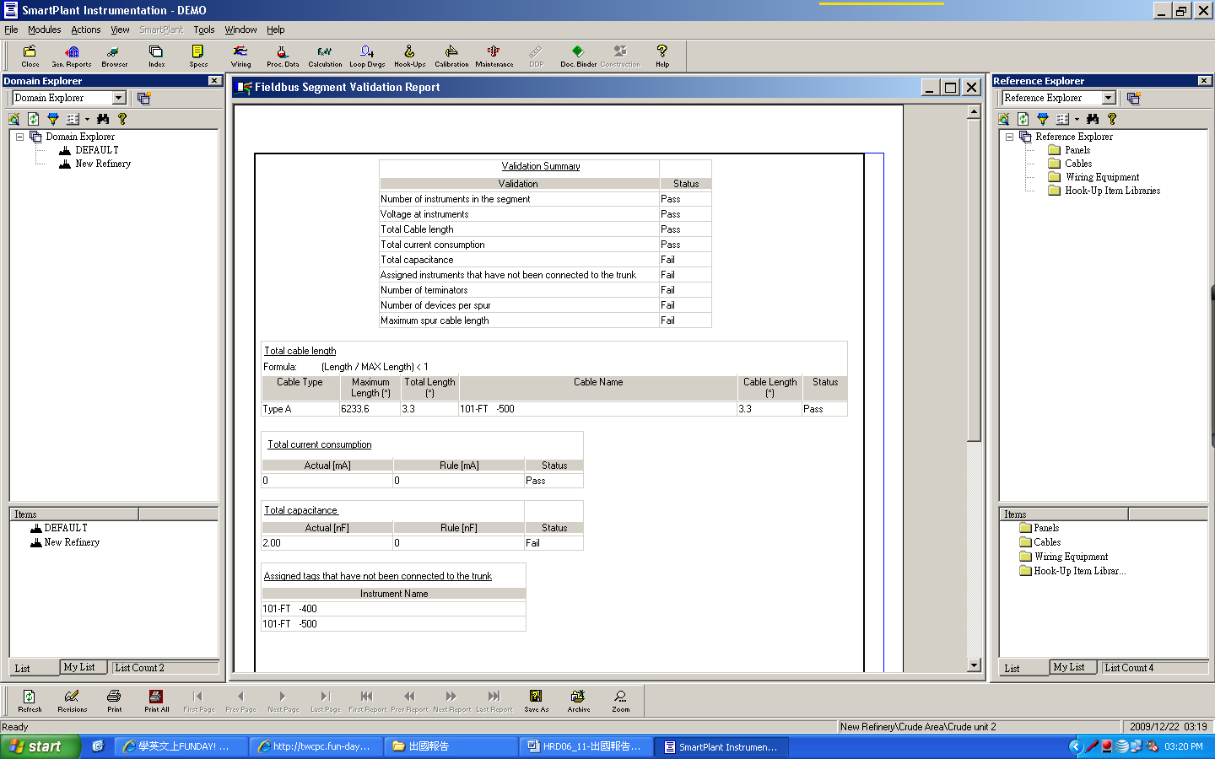
SPI的設計參數值即使使用者不鍵入，SPI仍能產生迴路圖，此介面鍵入的資料僅供兩個用途，第一、使用者用Validation按鈕時，SPI可以驗證Segment數據，第二、讓使用者瀏覽參數。此外。Validation的功能，一般DCS廠商均有提供，故不用SPI的Validation按鈕ㄧ樣可以進行Validation，故於工程開工時便需監督承承攬商鍵入資料，以確保資料完整。
    - Function Block
傳統4-20mA通訊，流量傳送器的讀值一律上傳控制室控制器，經由控制器決定閥開度，再下傳給控制閥。FF通訊允許傳送器傳送讀值給控制閥，由控制閥自己決定閥開度。FF儀表透過Function Block提供控制的功能，每一個FF儀表能有多個Function Block，由傳送器傳送讀值給控制閥，再由控制閥自己決定閥開度者，傳送器便有AI、控制器便有PID及AO，若是更複雜者可能含Timer Function Block，純指示點則只具有AI。SPI有下圖介面供使用者編輯Function Block資訊

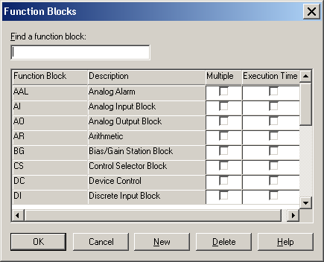
同HART儀表，於SPI新增FF tag時，需選定Tag class為Foundation Fieldbus，如此SPI才會提供特定介面供使用者輸入FF資料。
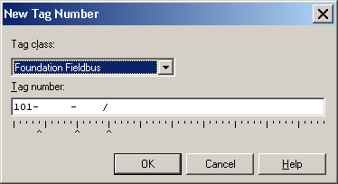
Founcdation Filedbus類別儀表多了Filedbus Tab供使用者輸入相關資料及Function Block。
以下圖101-FT-1500流量傳送器為例，假設101-FT-1500為CASCAD輸出Output值作為另一傳送器Set Point，且所有運算皆由101-FT-1500獨自完成，則101-FT-1500就會具有AI及PID Function Block來讀取流量及運算Output值。SPI透過下圖介面供使用者associate Function block。

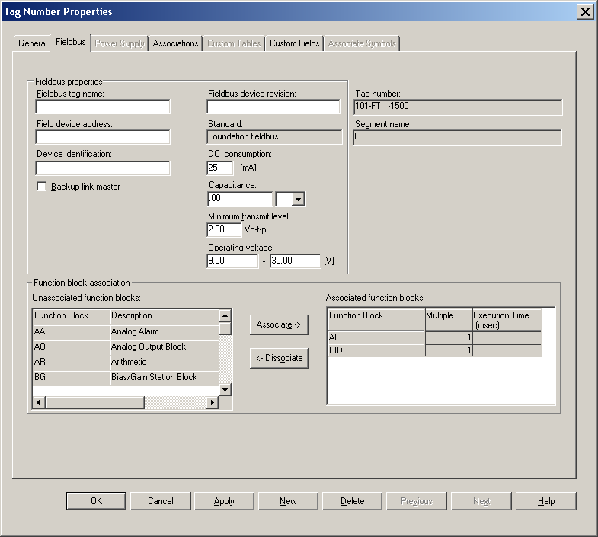
Function Block Association完成後，101-FT-1500具有哪些Functiion Blcok會呈現在SPI儀器規範，如下圖所示。
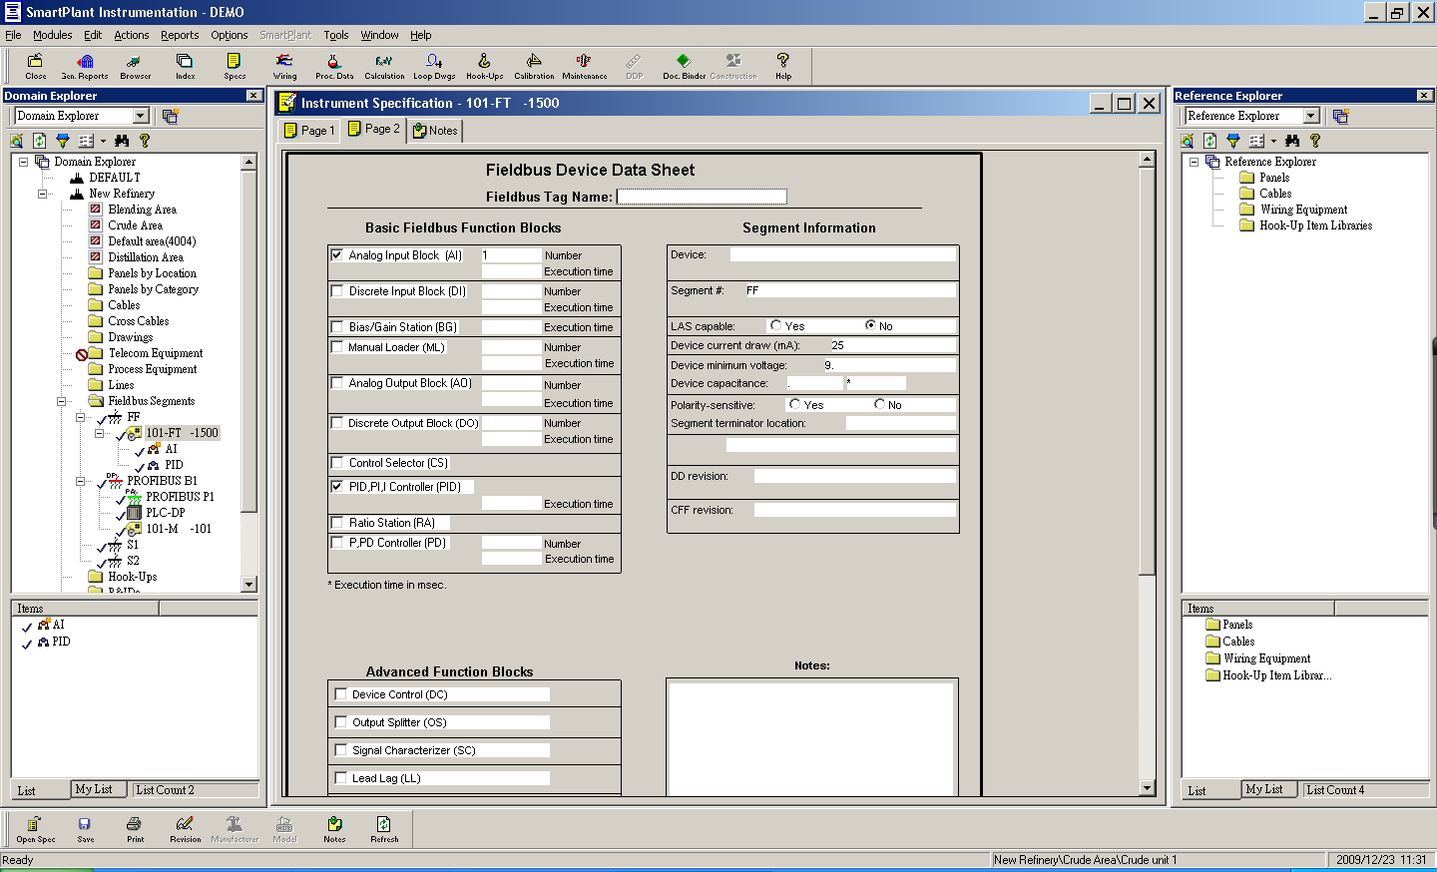
    - Loop Drawing
FF與4-20mA接線架構比較如下圖，
4-20mA為儀表點對點連線到DCS I/O卡，FF為Segment架構，多個儀表透過同一條電纜連接DCS I/O卡，稱為ㄧ個Segment。對應FF Segment架構，SPI也用同樣階層來呈現表示FF Segment，且同樣用Virtual tag方式呈現訊號，以下圖101-FT-1500為例，101-FT-1500被associate 兩個Function Block、AI及PID，SPI就能enable兩個Virtual tag、AI_1及PID_1，AI_1及PID_1皆可更名。
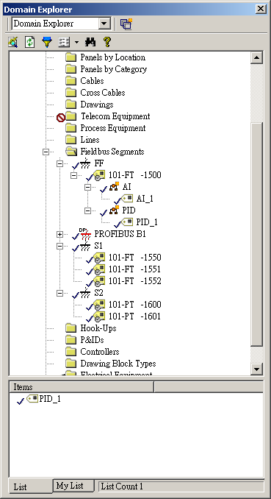
Virtual tags被enable後，同HART通訊，利用下圖I/O Assignment介面輸入DCS端的資料，以下圖為例，屬於FF Segment 的儀表皆透過FF AI卡片第一個channel送給控制器，DCS系統分別有AI_1及PI_1二個tag name (Control System Tag)對應。

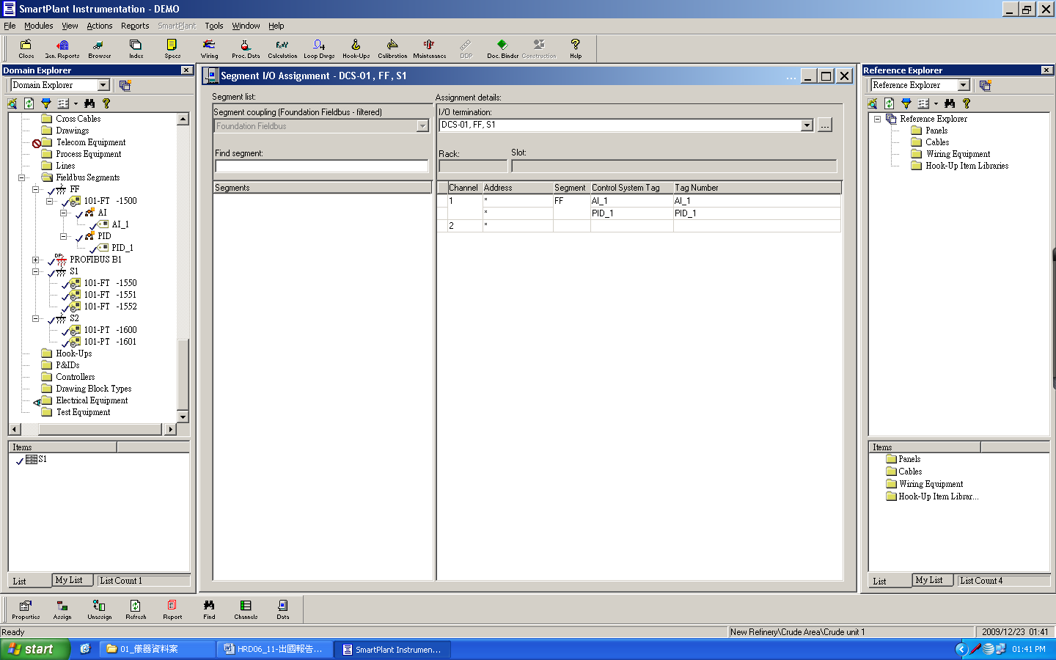
同HART，只要Device→Junction box→DCS I/O Card 接線資料輸入完整，迴路圖便能產生，Function Block不associate，Virtual tag不enable皆不影響迴路圖產出，唯獨欠缺I/O Assignment資訊。SPI FF迴路圖參考下圖。

  - Loop Drawing and Layout Customization
因為SPI迴路圖是由程式產生，若使用者不需另外設定，SPI會用default符號呈現各個設備，例如下圖為device與 junction box的default符號。
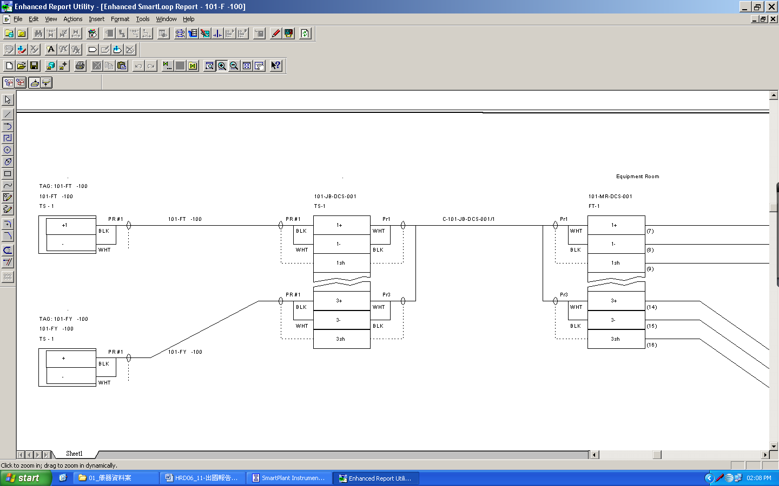
若使用者不喜歡 SPI default符號，SPI提供Symbol Edit軟體工具供使用者客製化喜好的符號，如下圖device及junction box符號均為客製化符號。

所有SPI迴路圖上的符號均是SPI Symbol，包括wire及junction box terminal等等。每個SPI Symbol是由線條及Macro組成，Macro是個物件，負責將SQL資料撈出後以文字呈現在迴路圖，例如上圖tag name (101-FT-300)及 wire color (WHT、BLX)。
使用者在Symbol Edit使用者介面組出想要的圖案後，經Symbol Edit編譯成ㄧ個SPI Symbol，便可將此SPI Symbol套用到SPI迴路圖。
雖然Symbol Edit 軟體工具讓使用者靈活變化符號，但是對所有junction box及marshaling rack符號僅能套用同一組客製化符號，所以A工場與B工場的junction box及marshaling rack是ㄧ樣的。device及DCS I/O card則不同，不同tag可用不同的客製化符號。
SPI迴路圖底圖也可以客製化，例如下圖區隔device所在field與junction box所在panel的實線，只要利用Symbol Edit在底圖檔案 Normal.sma畫上實線，底圖所有迴路圖均會套用。
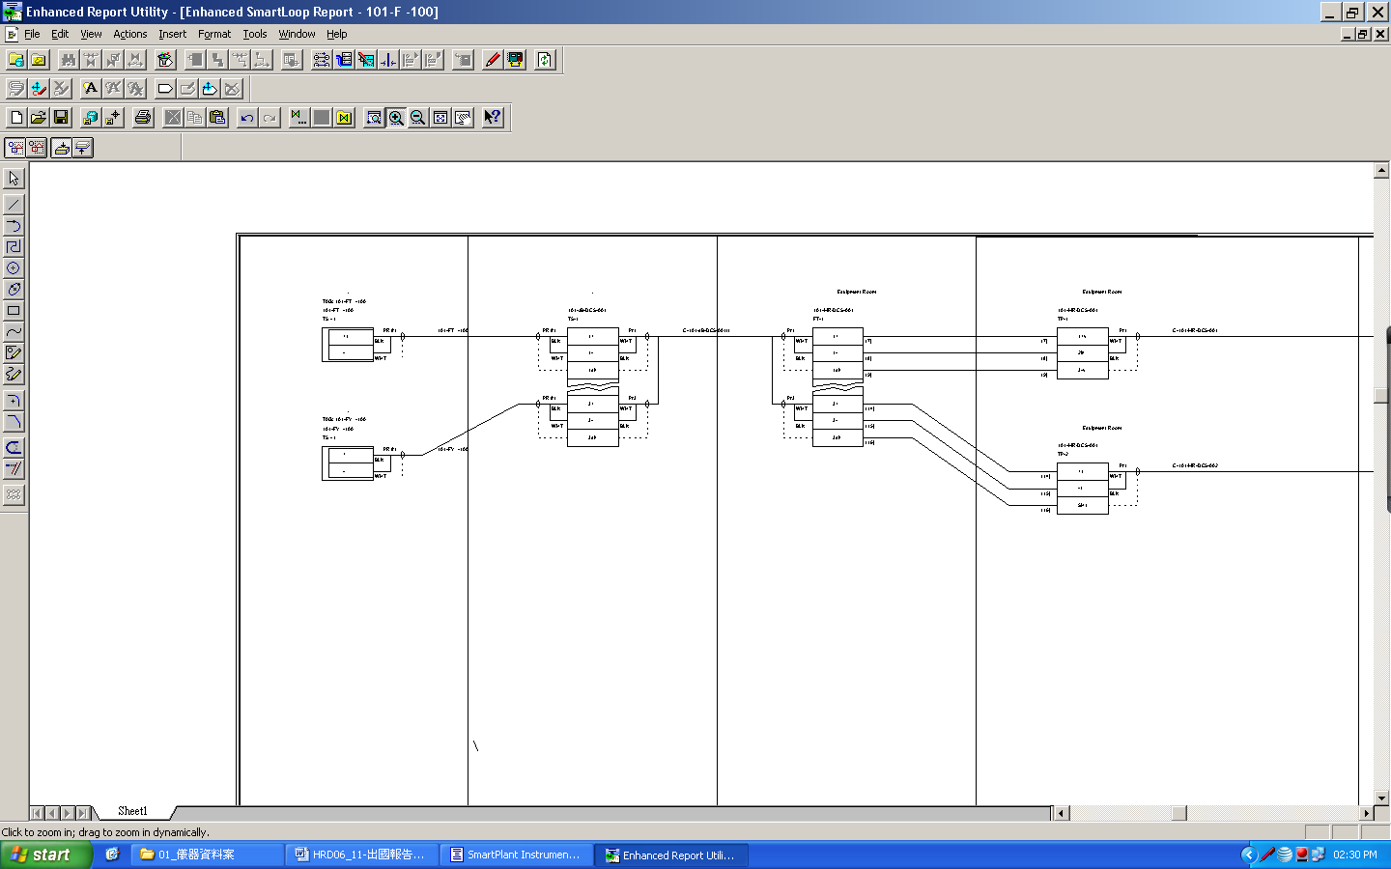
此外使用者亦可在SPI迴路圖上直接新增線條、文字及Macro，之後使用者可選擇將修改儲存在單張圖，或是將Macro套用到所有迴路圖，下圖為操作視窗。
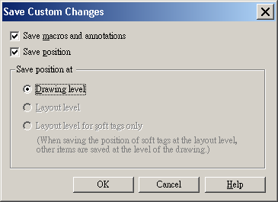
SPI除可以產製迴路圖，也可以產製panel及DCS rack 等等Layout圖，但SPI 2007版不提供default Layout圖元件，所以SPI安裝後無法產製layout圖，所有layout圖元件均需用Symbol Edit建立，之後Layout圖才能產製。下圖為SPI DCS Rack Layout圖範例。

- 心得與建議
基本上，SPI只是ㄧ套工具軟體，就如Aspen Plus是ㄧ套化工計算軟體，軟體本身沒有任何魔力，全賴使用者的專業知識，再結合軟體功能，才能產生最大效益。從上述參訪內容可看出，縱使使用者漏掉許多參數未輸入，SPI依然可以產出迴路圖，雖然就某些使用者立場，漏掉資料無所謂，工作依然可以進行，但SPI的價值就是在於它是個資料庫，資料越完整，使用者可透過單一平台便能獲取越多資料，越能發揮效應。而要把關資料是否完整，需大力仰賴使用者的專業知識去監督。此外SPI的使用者輸入介面，許多下拉選單或是文字對話方塊，是需要專業人士才知道所云何物，因此SPI的使用者除熟悉SPI軟體外，有全方位的儀器、控制系統及電子專業知識的人是絕佳人選。HART儀表石化事業部雖有採用，但基本上仍將它當4-20mA在用，未有HART通訊的經驗，Foundation Fieldbus儀表對石化事業部更是全新技術，從參訪內容之SPI迴路圖產製步驟中，可理解許多觀念是大大不同以往，面對加強FF的專知識是必要的。
利用SPI建置及查詢迴路圖或儀器規範，有人覺得礙事，有人覺得是絕佳資料管理方法，見仁見智，在此不予褒貶，但從另一個角度看，個人認為SPI對儀電工程入門者而言，是絕佳學習軟體，SPI內含DEMO資料庫，而且軟體遵循ISA標準設計，default的Specification Form及Cable Specification都是國際通用，而且跟得上時代，FF或HART儀器規範或cable均有含括，正統配線觀念也被融入，不會有FE→JB→Marshaling錯誤。雖SPI人機介面友善度不是最完美，但軟體專業程度卻足夠，遵循SPI提供的Tutorial操作一遍，對一位儀電工程入門者獲益良多。
因先前未知SPI可出Layout圖，27鍋爐、六輕及五丁七芳工場的DCS layout圖未採用SPI建構，仍用AUTOCAD繪製，但有鑒於工場開開爐後會新增I/O卡片或通訊模組，工程公司移交之layout圖年久會失真，故有機會可考慮用SPI layout圖管理。
Customization is the worst thing. 不論何種軟體，往往版本身升級時，客製化的物件，原廠不ㄧ定support，還要花時間轉換以符合新版本，故軟體default能做，就用default做。SPI 2007版客製化能力提升很多，客製化工具讓使用者幾乎隨心所欲製作喜好迴路圖符號，但強烈不建議使用。物件客製化要耗費時間，事後要管理哪些物件利用客製化符號，徒增維護困擾。SPI 2007版迴路圖所提供的資訊已很充足，更細部資料從SPI其他使用者視窗也可得知，緬懷過去迴路圖，而訴諸於客製化符號以求得完全相同迴路圖的行為，是有必要考慮，對於27鍋爐、六輕及五丁七芳等新建工場，是個調整習慣的機會。

